**แบบสอบทานประเมินความเสี่ยงภารกิจขององค์การบริหารส่วนตำบลโพนงาม**

**กอง/งาน สำนักปลัด งานบริหารงานทั่วไป**

**สำหรับงวด 1 ตุลาคม 2562 – 30 กันยายน 2563**

|  |  |  |  |  |  |  |
| --- | --- | --- | --- | --- | --- | --- |
| **ภารกิจ** | **ประเมินความเสี่ยง** | **โอกาสที่จะเกิดขึ้น** | **ระดับผลกระทบ** | **สรุประดับความเสี่ยง** | **เป็นความเสี่ยง ที่มีนัยสำคัญ** | |
| **ใช่** | **ไม่ใช่** |
| **กิจกรรม**  งานการติการติดตามรายงานผลการดำเนินงานตามหนังสือสั่งการ  **วัตถุประสงค์**  เพื่อให้การดำเนินงานด้านในการติดตามเร่งรัดงานต่าง ๆ เป็นไปตามกำหนดเวลา | **ปัจจัยเสี่ยง**  -หนังสือราชการล่าช้า  -หน่วยงานที่รับผิดชอบไม่ดำเนินการและติดตามงานให้แล้วเสร็จตามกำหนดเวลา  **สาเหตุ**  1.กองงานดำเนินงานไม่แล้วเสร็จตามกำหนดของแต่ละกอง  2.มีหน่วยงานภายนอกประสานงานไม่แล้วเสร็จตามหนังสือสั่งการทำให้เกิดการทวงถาม | **2** | **2** | **น้อย**  **(สีเขียว)** | **/** |  |

ชื่อผู้รายงาน ว่าที่ ร.ต.หญิง เอมอร มนิสสาร (เอมอร มนิสสาร)

ตำแหน่ง หัวหน้าสำนักปลัด

วันที่ 30 เดือน ตุลาคม พ.ศ.2563

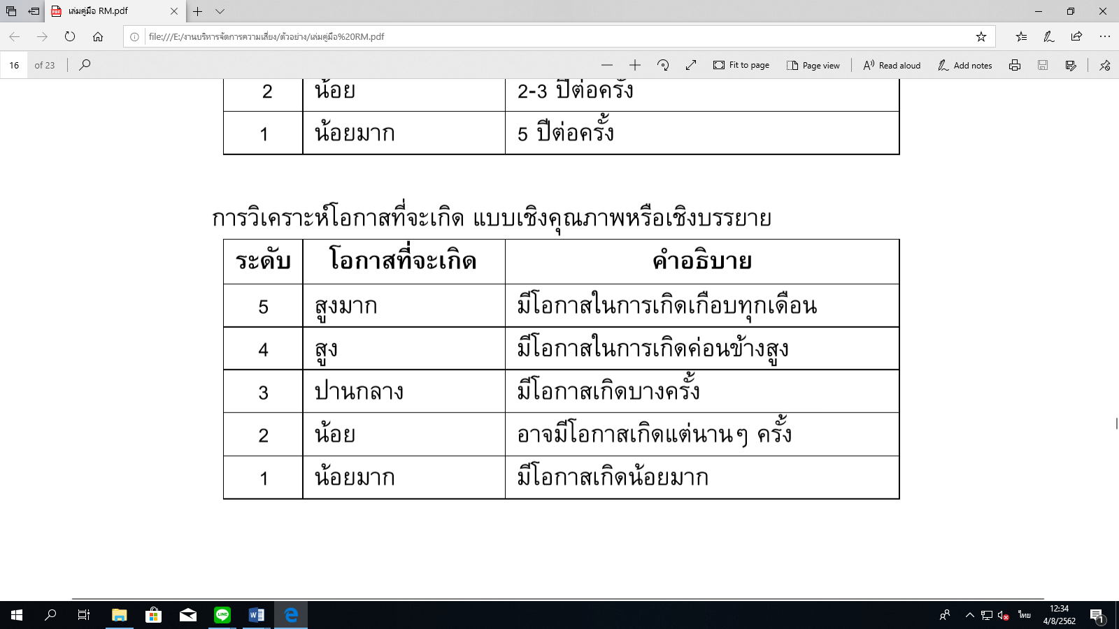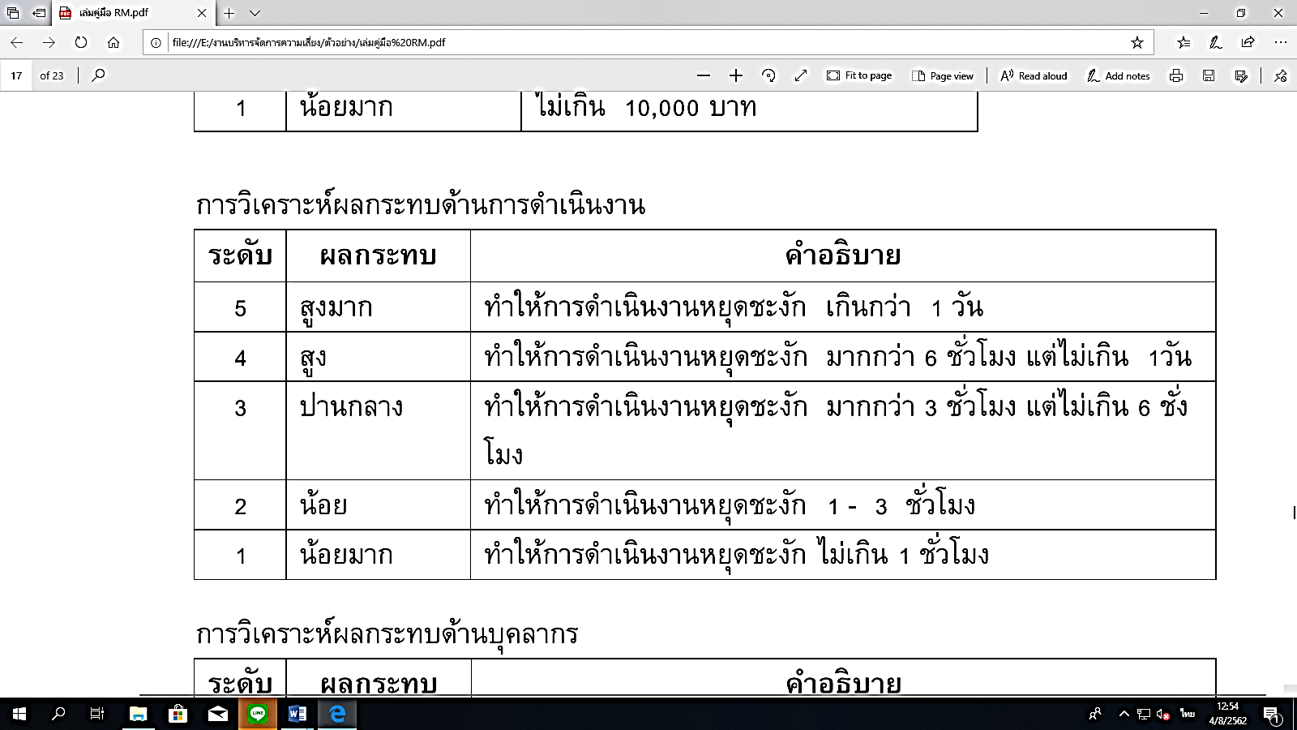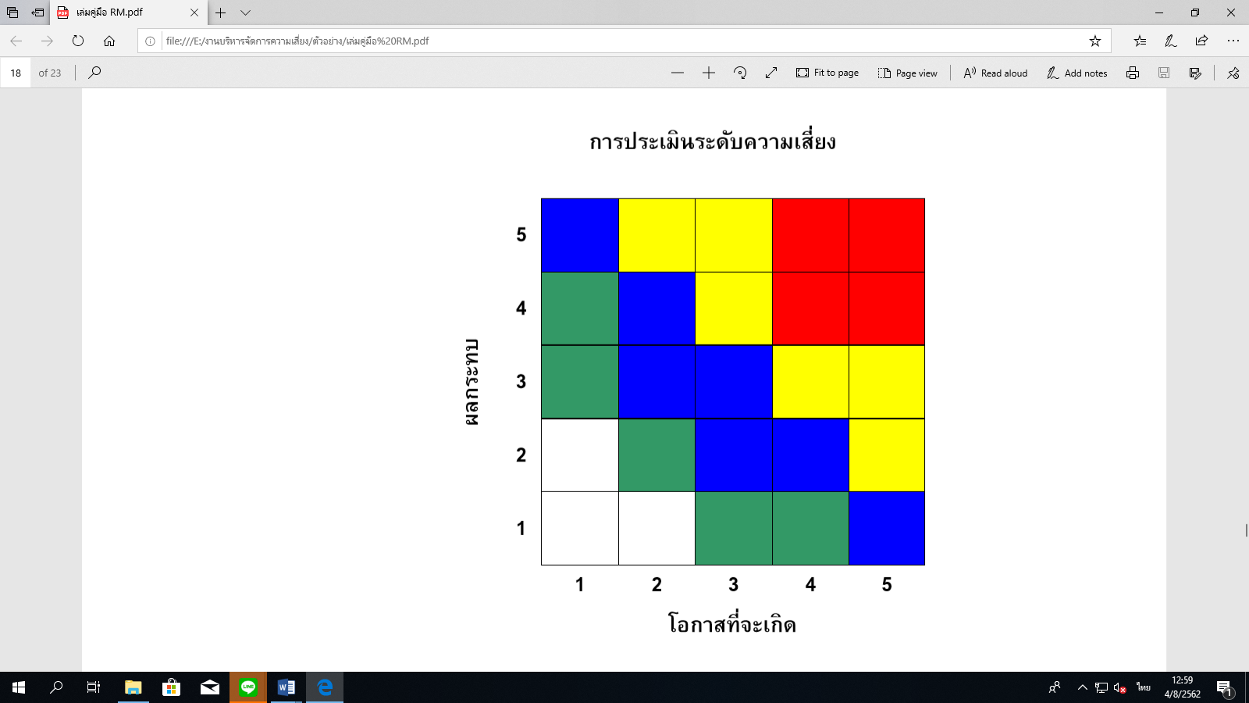

**แบบสอบทานประเมินความเสี่ยงภารกิจขององค์การบริหารส่วนตำบลโพนงาม**

**กอง/งาน สำนักปลัด งานบริหารงานทั่วไป**

**สำหรับงวด 1 ตุลาคม 2562 – 30 กันยายน 2563**

|  |  |  |  |  |  |  |
| --- | --- | --- | --- | --- | --- | --- |
| **ภารกิจ** | **ประเมินความเสี่ยง** | **โอกาสที่จะเกิดขึ้น** | **ระดับผลกระทบ** | **สรุประดับความเสี่ยง** | **เป็นความเสี่ยง ที่มีนัยสำคัญ** | |
| **ใช่** | **ไม่ใช่** |
| **กิจกรรม**  การขออนุญาตใช้รถยนต์ส่วนกลาง  **วัตถุประสงค์**  เพื่อให้การใช้รถยนต์ของหน่วยงานมีความเหมาะสมกับประเภทการใช้งาน และได้รับการบำรุงรักษาให้มีสภาพใช้งานได้ดีอยู่เสมอ | **ปัจจัยเสี่ยง**  - การขออนุญาตใช้รถยนต์ส่วนกลางไม่เป็นไปตามกระบวนการ  **สาเหตุ**  1.เกิดความล่าช้าในการส่งเอกสารระหว่างหน่วยงานภายนอก | **3** | **3** | **ปานกลาง**  **(สีน้ำเงิน)** | **/** |  |

ชื่อผู้รายงาน ว่าที่ ร.ต.หญิง เอมอร มนิสสาร (เอมอร มนิสสาร)

ตำแหน่ง หัวหน้าสำนักปลัด

วันที่ 30 เดือน ตุลาคม พ.ศ.2563



**แบบสอบทานประเมินความเสี่ยงภารกิจขององค์การบริหารส่วนตำบลโพนงาม**

**กอง/งาน สำนักปลัด งานป้องกันและบรรเทาสาธารณภัยฯ**

**สำหรับงวด 1 ตุลาคม 2562 – 30 กันยายน 2563**

|  |  |  |  |  |  |  |
| --- | --- | --- | --- | --- | --- | --- |
| **ภารกิจ** | **ประเมินความเสี่ยง** | **โอกาสที่จะเกิดขึ้น** | **ระดับผลกระทบ** | **สรุประดับความเสี่ยง** | **เป็นความเสี่ยง ที่มีนัยสำคัญ** | |
| **ใช่** | **ไม่ใช่** |
| **กิจกรรม**ความปลอดภัยของเจ้าหน้าที่ผู้ปฏิบัติงานป้องกันและบรรเทาสาธารณภัย  **วัตถุประสงค์**  เพื่อให้การดำเนินงานด้านป้องกันและบรรเทาสาธารณภัยมีประสิทธิภาพมากขึ้น เจ้าหน้าที่ผู้ปฏิบัติงานมีความปลอดภัยในชีวิต | **ปัจจัยเสี่ยง**  - เจ้าหน้าที่ผู้ปฏิบัติได้รับอันตรายจากการปฏิบัติงาน  **สาเหตุ**  1.ขาดอุปกรณ์เครื่องมือเฉพาะด้าน | **3** | **3** | **ปานกลาง**  **(สีน้ำเงิน)** | **/** |  |

ชื่อผู้รายงาน ว่าที่ ร.ต.หญิง เอมอร มนิสสาร (เอมอร มนิสสาร)

ตำแหน่ง หัวหน้าสำนักปลัด

วันที่ 30 เดือน ตุลาคม พ.ศ.2563



**แบบสอบทานประเมินความเสี่ยงภารกิจขององค์การบริหารส่วนตำบลโพนงาม**

**กอง/งาน กองคลัง งานบริหารงานคลัง**

**สำหรับงวด 1 ตุลาคม 2562 – 30 กันยายน 2563**

|  |  |  |  |  |  |  |
| --- | --- | --- | --- | --- | --- | --- |
| **ภารกิจ** | **ประเมินความเสี่ยง** | **โอกาสที่จะเกิดขึ้น** | **ระดับผลกระทบ** | **สรุประดับความเสี่ยง** | **เป็นความเสี่ยง ที่มีนัยสำคัญ** | |
| **ใช่** | **ไม่ใช่** |
| **กิจกรรม**  การตรวจสอบอนุมัติ ฎีกาก่อนเบิกจ่ายเงิน  **วัตถุประสงค์**  - เพื่อให้เอกสารประกอบฎีกาเบิกจ่ายเงิน ถูกต้อง ครบถ้วน ตามระเบียบ กฎหมาย และหนังสือสั่งการ  -เพื่อป้องกันและลดความผิดพลาดสร้างความน่าเชื่อถือ และความโปร่งใสให้กับหน่วยงาน | **ปัจจัยเสี่ยง**  -การเบิกจ่ายมีปริมาณมากแต่เจ้าหน้าที่รับผิดชอบตรวจฎีกาไม่เพียงพอการเงินไม่เพียงพอต่อการ ปฏิบัติงาน  **สาเหตุ**  1.ด้วยภารกิจงานด้านการเบิกจ่ายมีจำนวนมากขึ้นแต่บุคลากรผู้ปฏิบัติงานด้านการเงินและบัญชีไม่เพียงพอ ผู้ตรวจฎีกา ผู้จ่ายเงินและผู้บันทึกบัญชีเป็นบุคคล คนเดียวกัน | **4** | **4** | **สูง**  **(สีแดง)** | **/** |  |

ชื่อผู้รายงาน อรอุมา เสาระโส (นางอรอุมา เสาระโส)

ตำแหน่ง ผู้อำนวยการกองคลัง

วันที่ 30 เดือน ตุลาคม พ.ศ.2563



**แบบสอบทานประเมินความเสี่ยงภารกิจขององค์การบริหารส่วนตำบลโพนงาม**

**กอง/งาน กองคลัง งานพัฒนารายได้**

**สำหรับงวด 1 ตุลาคม 2562 – 30 กันยายน 2563**

|  |  |  |  |  |  |  |
| --- | --- | --- | --- | --- | --- | --- |
| **ภารกิจ** | **ประเมินความเสี่ยง** | **โอกาสที่จะเกิดขึ้น** | **ระดับผลกระทบ** | **สรุประดับความเสี่ยง** | **เป็นความเสี่ยง ที่มีนัยสำคัญ** | |
| **ใช่** | **ไม่ใช่** |
| **กิจกรรม**  การจัดเก็บรายได้  **วัตถุประสงค์**  -เพื่อให้การจัดเก็บรายได้ มีวิธีการจัดเก็บรายได้ อย่างมีประสิทธิภาพ ถูกต้อง ครบถ้วน ตามแผนการจัดเก็บภาษี | **ปัจจัยเสี่ยง**  -ผู้มีหน้าที่ชำระภาษีไม่ให้ ความร่วมมือ  -พื้นที่มีขนาดใหญ่  **สาเหตุ**  -ประชาชนยังขาดความรู้ ความเข้าใจ ในเรื่องของการชำระภาษี  -ประชาชนบางส่วน มาชำระภาษีล่าช้า ไม่ตรงตามวัน เวลาที่กำหนด | **4** | **4** | **สูง**  **(สีแดง)** | **/** |  |

ชื่อผู้รายงาน อรอุมา เสาระโส (นางอรอุมา เสาระโส)

ตำแหน่ง ผู้อำนวยการกองคลัง

วันที่ 30 เดือน ตุลาคม พ.ศ.2563



**แบบสอบทานประเมินความเสี่ยงภารกิจขององค์การบริหารส่วนตำบลโพนงาม**

**กอง/งาน กองคลัง งานทะเบียนทรัพย์สินและพัสดุ**

**สำหรับงวด 1 ตุลาคม 2562 – 30 กันยายน 2563**

|  |  |  |  |  |  |  |
| --- | --- | --- | --- | --- | --- | --- |
| **ภารกิจ** | **ประเมินความเสี่ยง** | **โอกาสที่จะเกิดขึ้น** | **ระดับผลกระทบ** | **สรุประดับความเสี่ยง** | **เป็นความเสี่ยง ที่มีนัยสำคัญ** | |
| **ใช่** | **ไม่ใช่** |
| **กิจกรรม**  ดำเนินการจัดซื้อจัดจ้าง  **วัตถุประสงค์**  1.เพื่อให้การดำเนินการให้ถูกต้องตามพระราชบัญญัติการจัดซื้อจัดจ้างและการบริหารพัสดุภาครัฐ พ.ศ.2560  2.เพื่อให้การดำเนินการให้ถูกต้องตามระเบียบกระทรวงการคลังว่าด้วยการจัดซื้อจัดจ้างภาครัฐ พ.ศ. 2560 | **ปัจจัยเสี่ยง**  -การดำเนินการเกี่ยวกับขั้นตอนการจัดซื้อจัดจ้างของแต่ละสำนัก/กองส่งเอกสารมายังพัสดุกลางไม่ครบถ้วนในการจัดซื้อจัดจ้าง  **สาเหตุ**  เอกสารเกี่ยวกับจัดซื้อจัดจ้างที่ส่งมาให้พัสดุกลางดำเนินการยังมีผิดอยู่ ไม่ครบถ้วน | **4** | **4** | **สูง**  **(สีแดง)** | **/** |  |

ชื่อผู้รายงาน อรอุมา เสาระโส

(นางอรอุมา เสาระโส)

ตำแหน่ง ผู้อำนวยการกองคลัง

วันที่ 30 เดือน ตุลาคม พ.ศ.2563



**แบบสอบทานประเมินความเสี่ยงภารกิจขององค์การบริหารส่วนตำบลโพนงาม**

**กอง/งาน กองคลัง งานทะเบียนทรัพย์สินและพัสดุ**

**สำหรับงวด 1 ตุลาคม 2562 – 30 กันยายน 2563**

|  |  |  |  |  |  |  |
| --- | --- | --- | --- | --- | --- | --- |
| **ภารกิจ** | **ประเมินความเสี่ยง** | **โอกาสที่จะเกิดขึ้น** | **ระดับผลกระทบ** | **สรุประดับความเสี่ยง** | **เป็นความเสี่ยง ที่มีนัยสำคัญ** | |
| **ใช่** | **ไม่ใช่** |
| **กิจกรรม**  การควบคุมพัสดุ สิ้นเปลือง  **วัตถุประสงค์**  1. เพื่อให้มีการจัดทำและการควบคุม การรับ – การจ่าย พัสดุสิ้นเปลือง ให้เป็นปัจจุบัน และให้มีการใช้พัสดุอย่างคุมค่า ตามระเบียบกระทรวงการคลังว่าด้วยการจัดซื้อจัดจ้างภาครัฐ พ.ศ. 2560 | **ปัจจัยเสี่ยง**  - พัสดุมีการเบิกใช้จ่ายโดยไม่มีการเขียนใบเบิกพัสดุเป็นปัจจุบัน  **สาเหตุ**  **-** พัสดุสิ้นเปลืองมีการจัดซื้อบ่อยครั้งในรอบระยะเวลา 1 ปี | **4** | **4** | **สูง**  **(สีแดง)** | **/** |  |

ชื่อผู้รายงาน อรอุมา เสาระโส

(นางอรอุมา เสาระโส)

ตำแหน่ง ผู้อำนวยการกองคลัง

วันที่ 30 เดือน ตุลาคม พ.ศ.2563



**แบบสอบทานประเมินความเสี่ยงภารกิจขององค์การบริหารส่วนตำบลโพนงาม**

**กอง/งาน กองช่าง งานบริหารงานทั่วไปเกี่ยวกับอุตสาหกรรมและโยธา**

**สำหรับงวด 1 ตุลาคม 2562 – 30 กันยายน 2563**

|  |  |  |  |  |  |  |
| --- | --- | --- | --- | --- | --- | --- |
| **ภารกิจ** | **ประเมินความเสี่ยง** | **โอกาสที่จะเกิดขึ้น** | **ระดับผลกระทบ** | **สรุประดับความเสี่ยง** | **เป็นความเสี่ยง ที่มีนัยสำคัญ** | |
| **ใช่** | **ไม่ใช่** |
| **กิจกรรม**  งานสำรวจ ออกแบบและประมาณราคา  **วัตถุประสงค์**  1. เพื่อให้การปฏิบัติงานด้านงานสำรวจ ออกแบบและควบคุมอาคารเป็นไปอย่างถูกต้องตามกฎหมาย ระเบียบ และข้อบังคับ | **ปัจจัยเสี่ยง**  -ข้าราชการงานโยธาไม่เพียงพอทำให้งานล่าช้า  -ราคาวัสดุต่างๆ ไม่คงที่ทำให้การประมาณราคาต้องแก้ไขตลอด  **สาเหตุ**  **-** เจ้าหน้าที่ที่ทำงานเกี่ยวกับงานสำรวจ ออกแบบ และการควบคุมอาคาร เป็นบุคคล คนเดียวกัน ซึ่งมีความเสียงทำให้งานล่าช้า เสร็จไม่ทันตามระยะเวลาที่กำหนด | **3** | **3** | **ปานกลาง**  **(สีน้ำเงิน)** | **/** |  |

ชื่อผู้รายงาน ธีระวัฒน์ อินทร์กง (นายธีระวัฒน์ อินทร์กง)

ตำแหน่ง ผู้อำนวยการกองช่าง

วันที่ 30 เดือน ตุลาคม พ.ศ.2563



**แบบสอบทานประเมินความเสี่ยงภารกิจขององค์การบริหารส่วนตำบลโพนงาม**

**กอง/งาน กองการศึกษา ศาสนาและวัฒนธรรม งานระดับก่อนวัยเรียนและประถมศึกษา**

**สำหรับงวด 1 ตุลาคม 2562 – 30 กันยายน 2563**

|  |  |  |  |  |  |  |
| --- | --- | --- | --- | --- | --- | --- |
| **ภารกิจ** | **ประเมินความเสี่ยง** | **โอกาสที่จะเกิดขึ้น** | **ระดับผลกระทบ** | **สรุประดับความเสี่ยง** | **เป็นความเสี่ยง ที่มีนัยสำคัญ** | |
| **ใช่** | **ไม่ใช่** |
| **กิจกรรม**  งานบริหารการศึกษาปฐมวัย  **วัตถุประสงค์**  1.เพื่อให้การปฏิบัติงานในหน้า  ที่ความรับผิดชอบเกี่ยวกับปฐมวัย งานนิเทศและประกันคุณภาพการศึกษาและงานอื่นๆ ที่ได้รับมอบหมายเป็นไปอย่างมีประสิทธิภาพและประสิทธิผล เป็นไปตามกฎหมาย ระเบียบ และข้อบังคับอย่างมีประสิทธิภาพมากขึ้น | **ปัจจัยเสี่ยง**  -ครูผู้ดูแลเด็กและผู้ช่วยครูผู้ดูแลเด็กขาดความรู้ความเข้าใจเกี่ยวกับการปฏิบัติตามระเบียบ หนังสือสั่งการที่เกี่ยวข้องกับงานการศึกษาปฐมวัยโดยเฉพาะ  **สาเหตุ**  **-** ครูผู้แลเด็กยังขาดความรู้ความเข้าใจเกี่ยวกับ การจัดทำแผนพัฒนาการศึกษา และมีการจัดทำแผนล่าช้า ทำให้การดำเนินการด้านงบประมาณช้าไปด้วย | **1** | **1** | **น้อยมาก** | **/** |  |

ชื่อผู้รายงาน อดิชาติ ฉ่ำไธสง (นายอดิชาติ ฉ่ำไธสง)

ตำแหน่ง ผู้อำนวยการกองการศึกษา ศาสนาและวัฒนธรรม

วันที่ 30 เดือน ตุลาคม พ.ศ.2563



**แบบสอบทานประเมินความเสี่ยงภารกิจขององค์การบริหารส่วนตำบลโพนงาม**

**กอง/งาน กองการศึกษา ศาสนาและวัฒนธรรม งานระดับก่อนวัยเรียนและประถมศึกษา**

**สำหรับงวด 1 ตุลาคม 2562 – 30 กันยายน 2563**

|  |  |  |  |  |  |  |
| --- | --- | --- | --- | --- | --- | --- |
| **ภารกิจ** | **ประเมินความเสี่ยง** | **โอกาสที่จะเกิดขึ้น** | **ระดับผลกระทบ** | **สรุประดับความเสี่ยง** | **เป็นความเสี่ยง ที่มีนัยสำคัญ** | |
| **ใช่** | **ไม่ใช่** |
| **กิจกรรม**  ด้านการบริหารงานบุคคล  **วัตถุประสงค์**  -เพื่อสรรหา บุคลากรให้มีคุณวุฒิตรงกับสายงานด้านการเงินการบัญชีและพัสดุ  -เพื่อเพิ่มประสิทธิภาพการปฏิบัติงานให้การดำเนินงานมีประสิทธิภาพ และเกิดประสิทธิผล | **ปัจจัยเสี่ยง**  -บุคลากรไม่เข้าใจการจัดทำงบการเงินของศูนย์พัฒนาเด็กเล็ก  -ยังไม่มีการบรรจุแต่งตั้งพนักงานที่จะมาทำงานด้านการเงิน บัญชี และพัสดุของศูนย์พัฒนาเด็กเล็ก โดยตรง  **สาเหตุ**  **-** เจ้าหน้าที่ผู้ได้รับแต่งตั้งขาดความรู้ ความเข้าใจทางด้านการเงินการบัญชีและพัสดุ และไม่ตรงตามคุณวุฒิ ทำให้การปฏิบัติงานไม่มีประสิทธิภาพ | **5** | **5** | **สูงมาก**  **(สีแดง)** | **/** |  |

ชื่อผู้รายงาน อดิชาติ ฉ่ำไธสง (นายอดิชาติ ฉ่ำไธสง)

ตำแหน่ง ผู้อำนวยการกองการศึกษา ศาสนาและวัฒนธรรม

วันที่ 30 เดือน ตุลาคม พ.ศ.2563



**แบบสอบทานประเมินความเสี่ยงภารกิจขององค์การบริหารส่วนตำบลโพนงาม**

**กอง/งาน กองสวัสดิการสังคมฯ งานสังคมสงเคราะห์**

**สำหรับงวด 1 ตุลาคม 2562 – 30 กันยายน 2563**

|  |  |  |  |  |  |  |
| --- | --- | --- | --- | --- | --- | --- |
| **ภารกิจ** | **ประเมินความเสี่ยง** | **โอกาสที่จะเกิดขึ้น** | **ระดับผลกระทบ** | **สรุประดับความเสี่ยง** | **เป็นความเสี่ยง ที่มีนัยสำคัญ** | |
| **ใช่** | **ไม่ใช่** |
| **กิจกรรม**  การรับลงทะเบียนเงินอุดหนุนเพื่อการเลี้ยงดูเด็กแรกเกิด  **วัตถุประสงค์**  -เพื่อให้การปฏิบัติงานการรับลงทะเบียนเด็กแรกเกิดที่มีภูมิลำเนานอยู่ตำบลโพนงาม เป็นไปอย่างถูกต้องตามกฎหมาย ระเบียบ และข้อบังคับ | **ปัจจัยเสี่ยง**  -ผู้มาลงทะเบียนเงินอุดหนุนเด็กแรกเกิดปิดบังรายได้ที่แท้จริง  **สาเหตุ**  **-** หลักเกณฑ์ในการรับลงทะเบียนเพื่อขออุดหนุนเพื่อการเลี้ยงดูเด็กแรกเกิดไม่ชัดเจนทำให้การประสานงานเกิดความผิดพลาดและล่าช้า | **3** | **3** | **ปานกลาง**  **(สีน้ำเงิน)** | **/** |  |

ชื่อผู้รายงาน สุนันท์ บุญใบ (นายสุนันท์ บุญใบ)

ตำแหน่ง ผู้อำนวยการกองสวัสดิการสังคมฯ

วันที่ 30 เดือน ตุลาคม พ.ศ.2563



**แบบสอบทานประเมินความเสี่ยงภารกิจขององค์การบริหารส่วนตำบลโพนงาม**

**กอง/งาน กองสาธารณสุขและสิ่งแวดล้อม งานกำจัดขยะมูลฝอย**

**สำหรับงวด 1 ตุลาคม 2562 – 30 กันยายน 2563**

|  |  |  |  |  |  |  |
| --- | --- | --- | --- | --- | --- | --- |
| **ภารกิจ** | **ประเมินความเสี่ยง** | **โอกาสที่จะเกิดขึ้น** | **ระดับผลกระทบ** | **สรุประดับความเสี่ยง** | **เป็นความเสี่ยง ที่มีนัยสำคัญ** | |
| **ใช่** | **ไม่ใช่** |
| **กิจกรรม**  การเก็บขยะและการขนขยะ  **วัตถุประสงค์**  เพื่อให้การปฏิบัติงานด้านการเก็บขยะและขนขยะในพื้นที่ เป็นไปอย่างมีระเบียบเรียบร้อย มีประสิทธิภาพและประสิทธิผล | **ปัจจัยเสี่ยง**  -รถขยะที่ใช้งานได้เพียง ๒ คันซึ่งพื้นที่รับผิดชอบมีมากทำให้เกิดความล้าช้าในการทำงาน  -มีปริมาณขยะตกค้างจากการจัดกิจกรรมเทศกาล และรถที่ใช้งานประจำทำให้มีการชำรุดและเสื่อมสภาพตามอายุการใช้งาน  **สาเหตุ**  **-** รถขนขยะมีอายุการใช้งานนานและเสื่อมสภาพ พังด้วยหลายสาเหตุบ่อยครั้ง ทำให้รถอีกคันวิ่งคันเดียว ทำให้การจัดเก็บขยะล่าช้า | **4** | **4** | **สูง**  **(สีแดง)** | **/** |  |

ชื่อผู้รายงาน วิไลลักษณ์ บุตรคุณ

(นางสาววิไลลักษณ์ บุตรคุณ)

ตำแหน่ง ผู้อำนวยการกองสาธารสุขและสิ่งแวดล้อม

วันที่ 30 เดือน ตุลาคม พ.ศ.2563



**แบบสอบทานประเมินความเสี่ยงภารกิจขององค์การบริหารส่วนตำบลโพนงาม**

**กอง/งาน กองสาธารณสุขและสิ่งแวดล้อม งานกำจัดขยะมูลฝอย**

**สำหรับงวด 1 ตุลาคม 2562 – 30 กันยายน 2563**

|  |  |  |  |  |  |  |
| --- | --- | --- | --- | --- | --- | --- |
| **ภารกิจ** | **ประเมินความเสี่ยง** | **โอกาสที่จะเกิดขึ้น** | **ระดับผลกระทบ** | **สรุประดับความเสี่ยง** | **เป็นความเสี่ยง ที่มีนัยสำคัญ** | |
| **ใช่** | **ไม่ใช่** |
| **กิจกรรม**  เก็บเงินค่าขยะ  **วัตถุประสงค์**  เพื่อใช้ในการบริหารจัดการขยะตามหลักสุขาภิบาลและเก็บค่าธรรมเนียมเก็บขนขยะ ได้อย่างมีประสิทธิภาพ | **ปัจจัยเสี่ยง**  - การเก็บรักษาเงินสด ซึ่งเสี่ยงต่อการสูญหาย  **สาเหตุ**  **-** พนักงานเก็บเงินถือเงินสดเสี่ยงต่อการการสูญหาย เนื่องจากไม่มีตู้นิรภัย | **2** | **2** | **น้อย**  **(สีเขียว)** | **/** |  |

ชื่อผู้รายงาน วิไลลักษณ์ บุตรคุณ

(นางสาววิไลลักษณ์ บุตรคุณ)

ตำแหน่ง ผู้อำนวยการกองสาธารสุขและสิ่งแวดล้อม

วันที่ 30 เดือน ตุลาคม พ.ศ.2563

